**SPRAWOZDANIE**

Zajęcia: Grafika komputerowa

Prowadzący: prof. dr hab. Vasyl Martsenyuk,

**Laboratorium 3**

10.03.2024

**Temat: Modelowanie hierarchiczne w grafice 2D**

**Wariant 2**

Radosław Walczak

Informatyka I stopień,

niestacjonarne,

4 semestr,

Gr.2A

**Polecenie:**

Opracować scenę hierarchiczną zgodnie z obrazem używając zamiast kół wielokąty obracające się (animacja!) według wariantu. Opracowanie powinno być w jednym z języków: Java lub JavaScript,

na dwa sposoby:

(a) używając hierarchiję funkcje (sposób subroutinowy)

(b) tworząc graf sceny (sposób obiektowy). W tym celu proponuję do pobrania odpowiedni pliki

**Wykorzystane dane:**

<https://github.com/Kajdsky1337/GK_LAB3>

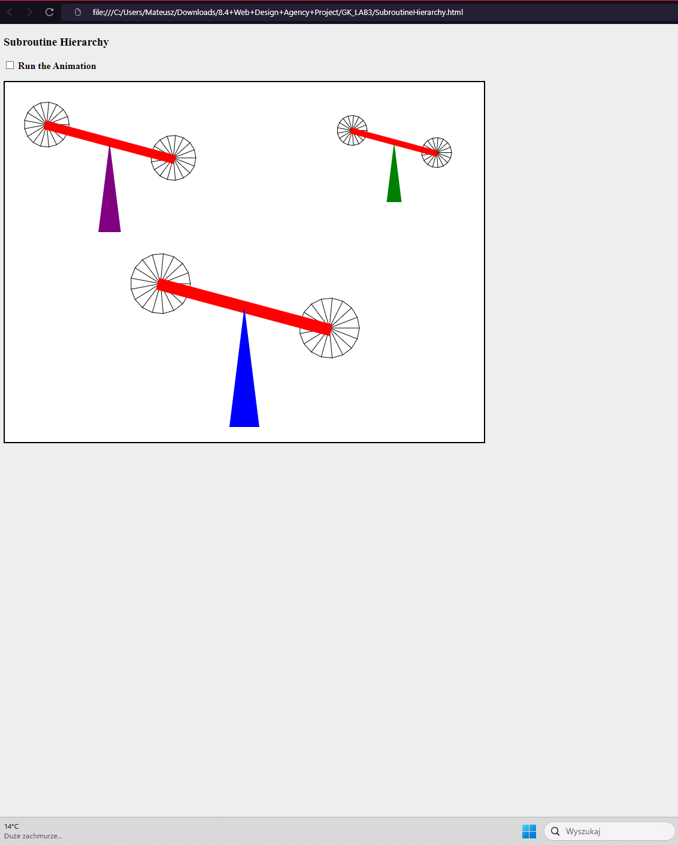

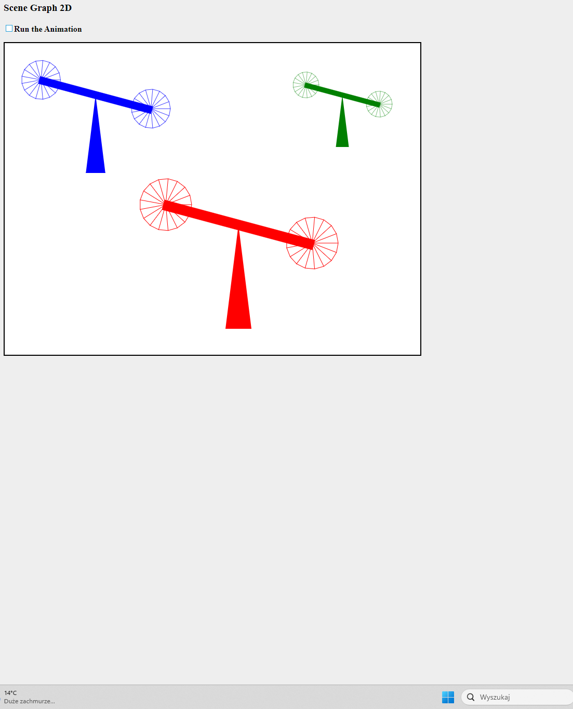

**Wnioski:**

• Zajęcie to umożliwia zgłębienie struktury danych niezbędnej do modelowania hierarchicznego w grafice 2D, co jest fundamentalne dla zrozumienia organizacji informacji na różnych poziomach szczegółowości.

• Hierarchiczna struktura danych ułatwia zarządzanie skomplikowanymi projektami graficznymi oraz pozwala na wielokrotne wykorzystanie komponentów, co zwiększa efektywność pracy.

• Praktykowanie manipulacji obiektami w strukturze hierarchicznej umożliwia doskonalenie technik takich jak translacja, rotacja i skalowanie, co pozwala na tworzenie różnorodnych efektów wizualnych w grafice 2D.

• Zrozumienie hierarchicznego modelowania jest korzystne w projektowaniu interaktywnych aplikacji 2D, gdzie elementy interfejsu użytkownika dynamicznie zmieniają się w reakcji na działania użytkowników.

• Modelowanie hierarchiczne odgrywa kluczową rolę w animacji 2D, co pozwala na płynne poruszanie się postaci i obiektów, przyczyniając się do lepszego wrażenia wizualnego dla użytkowników.

• Świadomość wpływu hierarchii na wydajność renderowania jest kluczowa dla projektowania efektywnych systemów graficznych, co podkreśla znaczenie optymalizacji i efektywności.